HH-GJBX-360
关节模组规格书

1. 产品简介
我公司自主研发生产的 HH-GJBX-360 型重载一体化旋转关节模组，适配人形机器人髋 / 膝 / 肩、康复外骨骼、协作机械臂、特种精密转台；采用无框力矩电机 + 谐波减速器 + 双编码器 + 内置力矩传感器 + 断电抱闸 + 伺服驱动全集成方案，输出扭矩密度高、低背隙高精度，宽温域金属一体化结构，内置 50mm 中空走线通道。

2. 产品外观

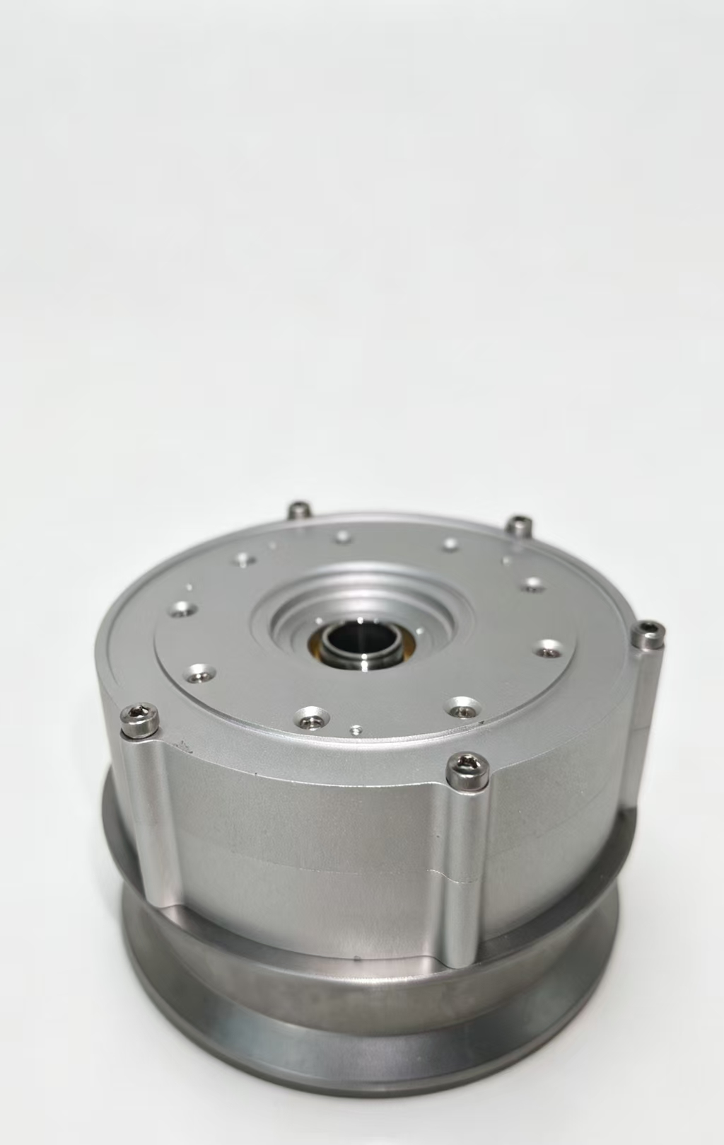

图1：产品外观图

3. 物理特性
表 1 物理特性
参数 | 数值 | 容许误差 | 说明
外径 | 87mm | ±0.5mm | 整机法兰外径
本体长度 | 130mm | ±0.5mm | 不含安装法兰
整机重量 | 1.6kg | ±0.05kg | 含驱动、抱闸、传感器
中空轴孔径 | 50mm | ±0.2mm | 内置线缆 / 气管走线通道

4. 技术参数

电气输入特性
输入特性 | 最小值 | 额定值 | 最大值 | 单位 | 备注
供电电压范围 | 42 | 48 | 54 | Vdc | 直流伺服供电
输入欠压保护 | — | 40 | — | Vdc | 欠压停机报警
输入过压保护 | — | 56 | — | Vdc | 过压切断输出
最大输入电流 | — | — | 12 | A | 峰值瞬时电流
整机效率 | — | 90 | — | % | 额定扭矩额定转速工况
通讯总线 | CANopen / EtherCAT | — | — | — | 双协议兼容可切换

输出力学特性
输出特性 | 最小值 | 额定值 | 最大值 | 单位 | 备注
额定持续扭矩 | — | 120 | — | N·m | 长期连续负载
瞬时峰值扭矩 | — | — | 340 | N·m | 短时 3s 内输出
额定转速 | — | 60 | — | rpm | 连续稳定转速
极限最大转速 | — | — | 100 | rpm | 短时高速
重复定位精度 | — | ±0.01 | — | ° | 双 23 位绝对值编码器
传动背隙 | — | ≤3 | — | arcmin | 谐波减速低背隙
断电抱闸保持扭矩 | — | 130 | — | N·m | 断电自锁防下坠

绝缘与防护
绝缘项目 | 参数值 | 单位 | 说明
绕组输入到机壳绝缘耐压 | 2500 | Vdc | 1 分钟无击穿
动力输出到机壳绝缘耐压 | 2500 | Vdc | 1 分钟无击穿
绝缘电阻 (500V 测试) | ≥10 | MΩ | 输入 / 输出对机壳
防护等级 | IP54 | — | 防尘防飞溅液体

环境与可靠性
环境参数 | 最小值 | 额定 | 最大值 | 单位 | 备注
工作环境温度 | -40 | 25 | 65 | ℃ | 全性能稳定输出
储存温度 | -55 | 25 | 85 | ℃ | 长期仓储无损坏
过温保护阈值 | — | 92 | — | ℃ | 内部灌封测温，超温停机自恢复
平均无故障间隔 MTBF | — | 20000 | hrs | 25℃常温额定负载工况

